​强制使用「安心出行」拖泥带水

原创 简思智库 [简思智库](javascript:void(0);)

**简思智库**

微信号 GNSSTT

功能介绍 策者简也，思而后行。

2021-12-07[原文](https://mp.weixin.qq.com/s?__biz=MzUyNzQyMzYwNQ==&mid=2247489974&idx=1&sn=91c2f863a671e39d46dbbcab64408815&chksm=fa7e98accd0911ba4ce3938758f1abcec92b43e416532321c25fb128c0711f8c73a8a03229b3&scene=27#wechat_redirect&cpage=370) 发表于

收录于合集



点击蓝字关注我们



特约作者：黄丽君

**简思智库有话说：**

内地在各处需强制使用健康码的地方基本都有工作人员能帮老人家操作智能机，小朋友也有家长帮处理，这不应成为豁免的借口，同时不应允许这样的防疫缺口存在。

特区政府在本周四开始，要求食肆等表列处所强制使用「安心出行」手机应用程序，周日传媒广泛报道的是政府考虑中的豁免安排，包括豁免十五岁或以下人士、残疾人士等使用「安心出行」程序，并预计豁免范围会较现时C及D类食肆更多。

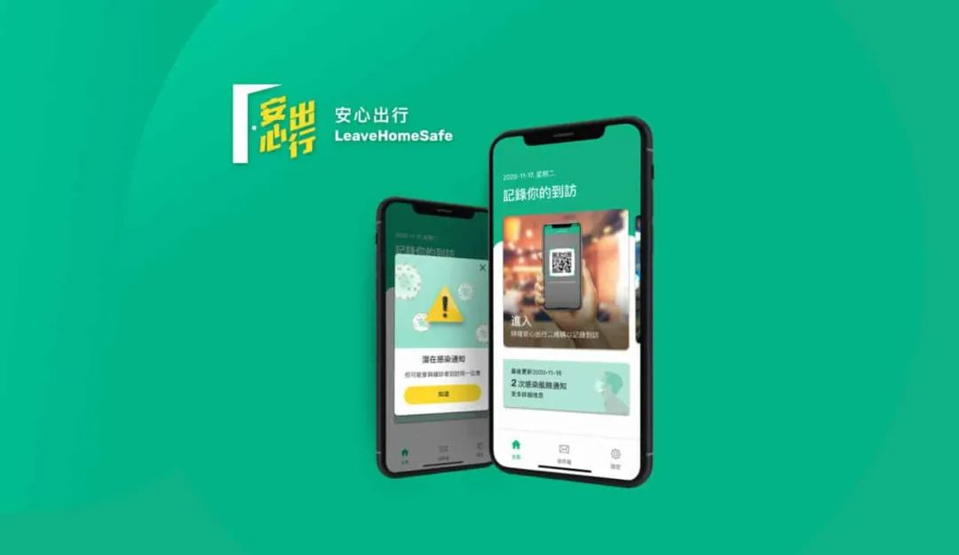

为何有豁免安排？因为有人说青少年及长者未必有手机，所以有困难。

青少年及长者未必有智能手机？这个说法有几准确？这种情况有几普遍？

先讲青少年，十五岁以下的学童，到底有几多百分比的孩子没有智能手机？大家若到学校走一转，小学二、三年级的学童随身有智能手机的情况大有人在。

没有智能手机者，最有可能是非常基层的家庭、收入极低的家庭，他们的问题除了是付不起拥有智能手机的费用外，还有数据问题，因为这也是支出的一部分。

解决十五岁以下人士的问题，不是学童是否懂得使用智能手机，因为他们比更多成年人更懂得如何利用手机做不同的事，实在的问题是他们的家庭能否负担购买智能手机和每月所需的相关费用。

这是钱可以解决的问题，难道政府为公共卫生的迫切需要，不能找到钱解决这一问题？

至于长者使用智能手机有困难，当然包括贫穷户负担不起相关的费用，也有机会是部分长者真的不懂得如何使用智能手机。

这个难题，是个极大的挑战，解决不到吗？当然不是。

要长者用智能手机使用「安心出行」不是去搞网购，也不是去打机，只有几个基本动作，与他们多练习几次，唔识教到识，需要的是耐性和耐心，而不是高难度的知识传授。

反对强制使用「安心出行」的人以长者不懂使用程序去否定强制安排的价值，其实是误导多于一切。

政府听到这些声音便二话不说搞豁免，是自动削弱强制安排的有效性，更为香港和内地尽早通关，制造不必要的障碍。

要通关，政府要坚定不移地尽全力全面落实强制使用「安心出行」，而不是畏首畏尾地去把强制安排当作一个走过场的措施。

政府要向市民发出的强烈讯息必须要是全面推行强制使用「安心出行」的必要性，现在措施还未落实，便要在豁免安排上发出有颇大范围的豁免类别，这些讯息只给市民一个印象，强制措施做得不彻底，漏洞处处，若内地当局有这种印象，他们如何会放心香港的防疫要求能与内地对接？他们会放心与香港全面通关吗？

拖泥带水的防疫安排，会令香港一直不能如澳门般可以一早与内地通关，香港经济就是这样被拖后腿，特区政府能否好好反省一下吗？

**不念过去**

**END**

**不畏将来**



黄丽君，香港资深政治经济政策研究者。

欢迎您投稿原创文章到简思智库，让您的声音被更多人听到



请长按下方二维码添加简思智库工作微信投稿。（或搜索添加微信ID：**GTT_CN**）



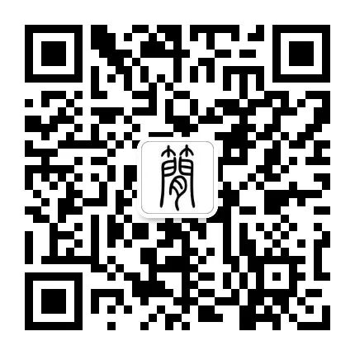





**感谢阅读，请关注我们，或点右下角“赞”和“在看”分享。**



### 精选留言

用户设置不下载评论